Compte rendu Du réseau de la salle du Cesesport :

* Maquette de la solution

Pour un simuler notre solution nous avons créer une simulation sur le logiciel Packet Trace :

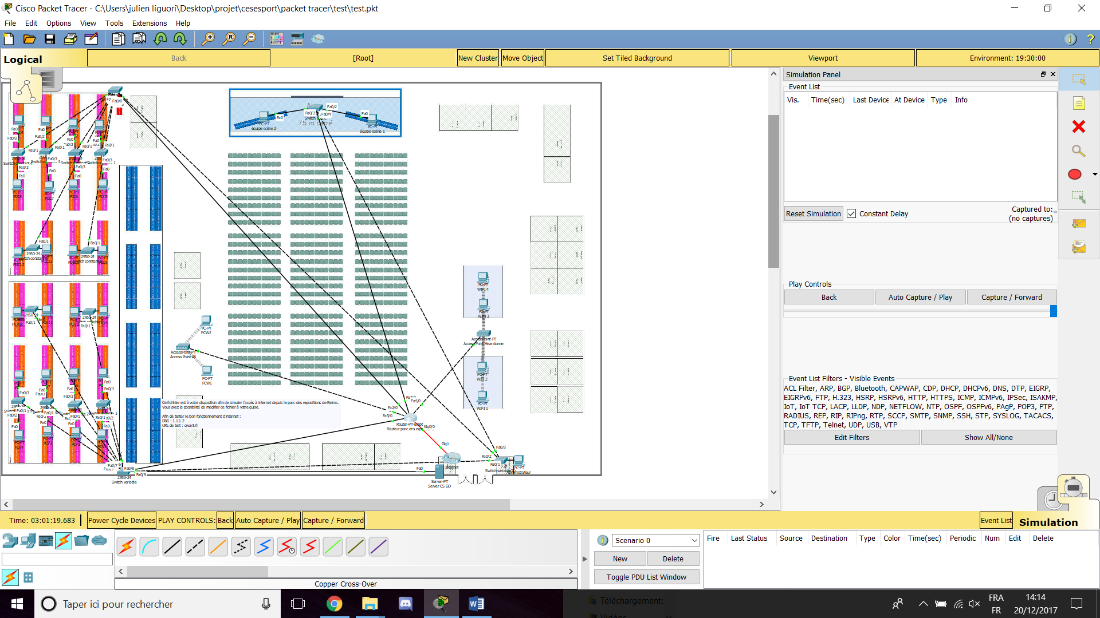Nous avons donc séparé notre réseau en 6 partie :

1ère partie : l’Administration

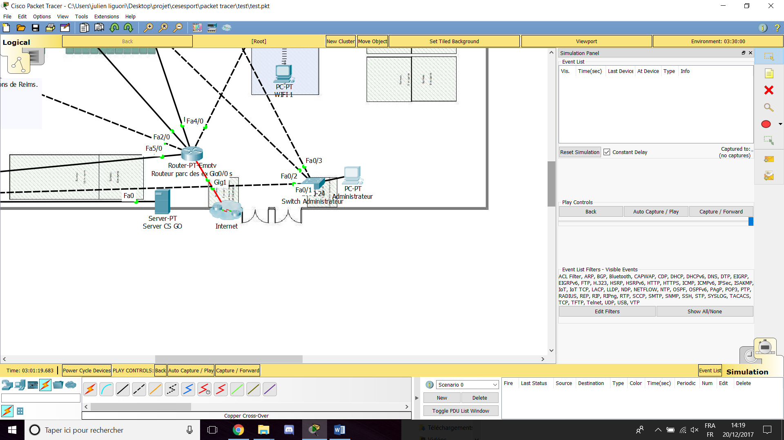La partie administration est composée de :

Un PC et switch relier à tous les switches des 5 autre partie (non WIFI soit 3 switches)

Un routeur central servant de passerelle entre les 5 autres partie et internet

Un serveur pour les parties de CS-GO qui ne sont pas sur internet mais sur ce serveur

2ème et 3ème partie : Les zones de jeux

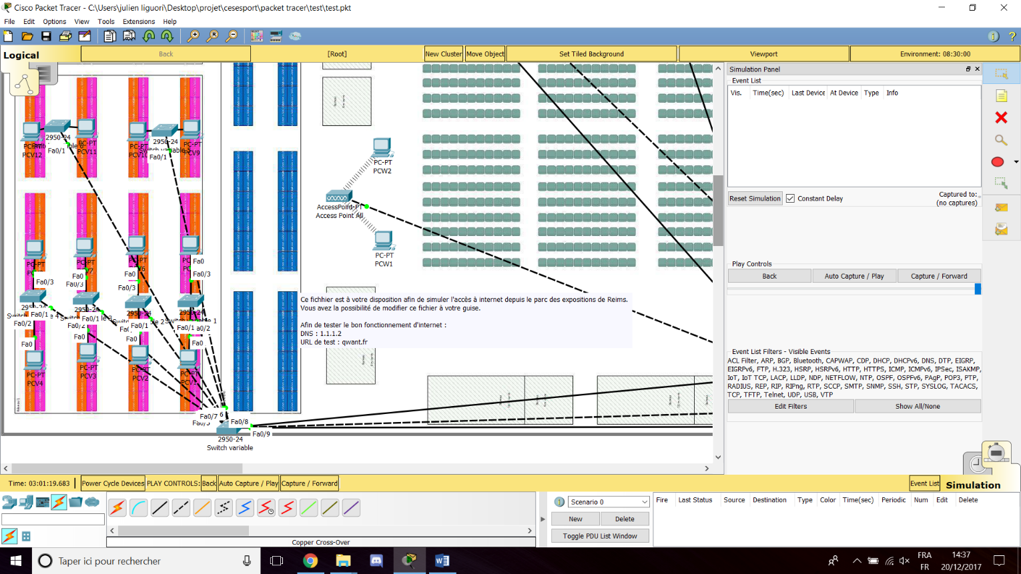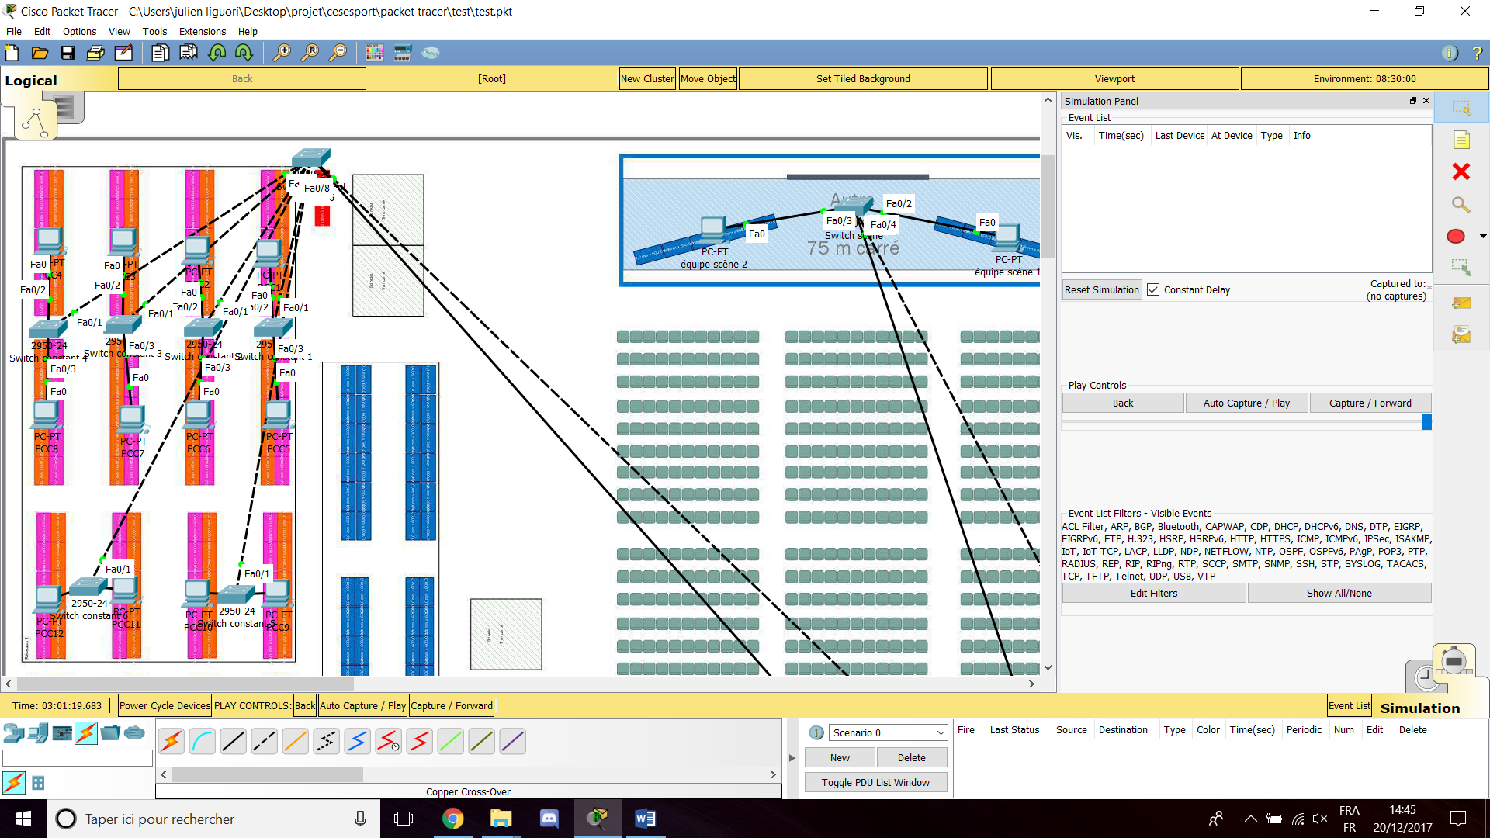**A gauche :**

Cette partie est considérer comme variable car elle est : soit relier à internet, soit à un serveur pour les parties de CS-GO

Elle est composée de 7 switches dont 1 qui les relies tous et qui sont relier chacun à 20 PC pour un total de 120 PC

**A droite :**

Cette partie est considérer comme constante, elle est identique à la 2ème a l’exception qu’elle est constamment reliée à internet

4ème partie : La scène

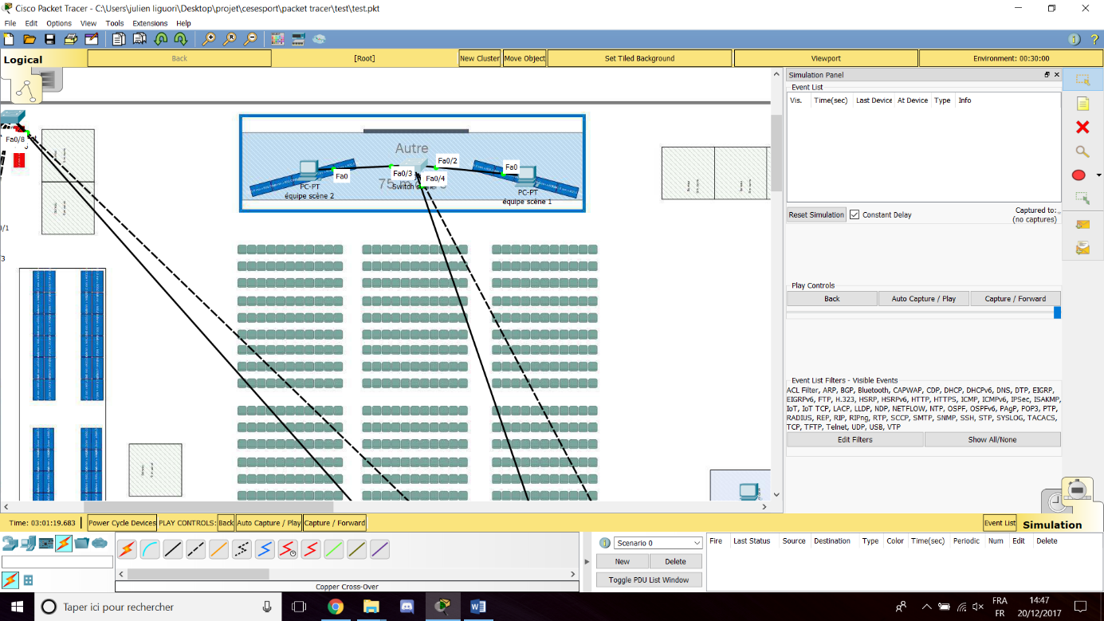Cette partie est la scène pour les matche important

Elle est composée de 10 PC et 1 switch

5ème et 6ème partie : Le Wifi

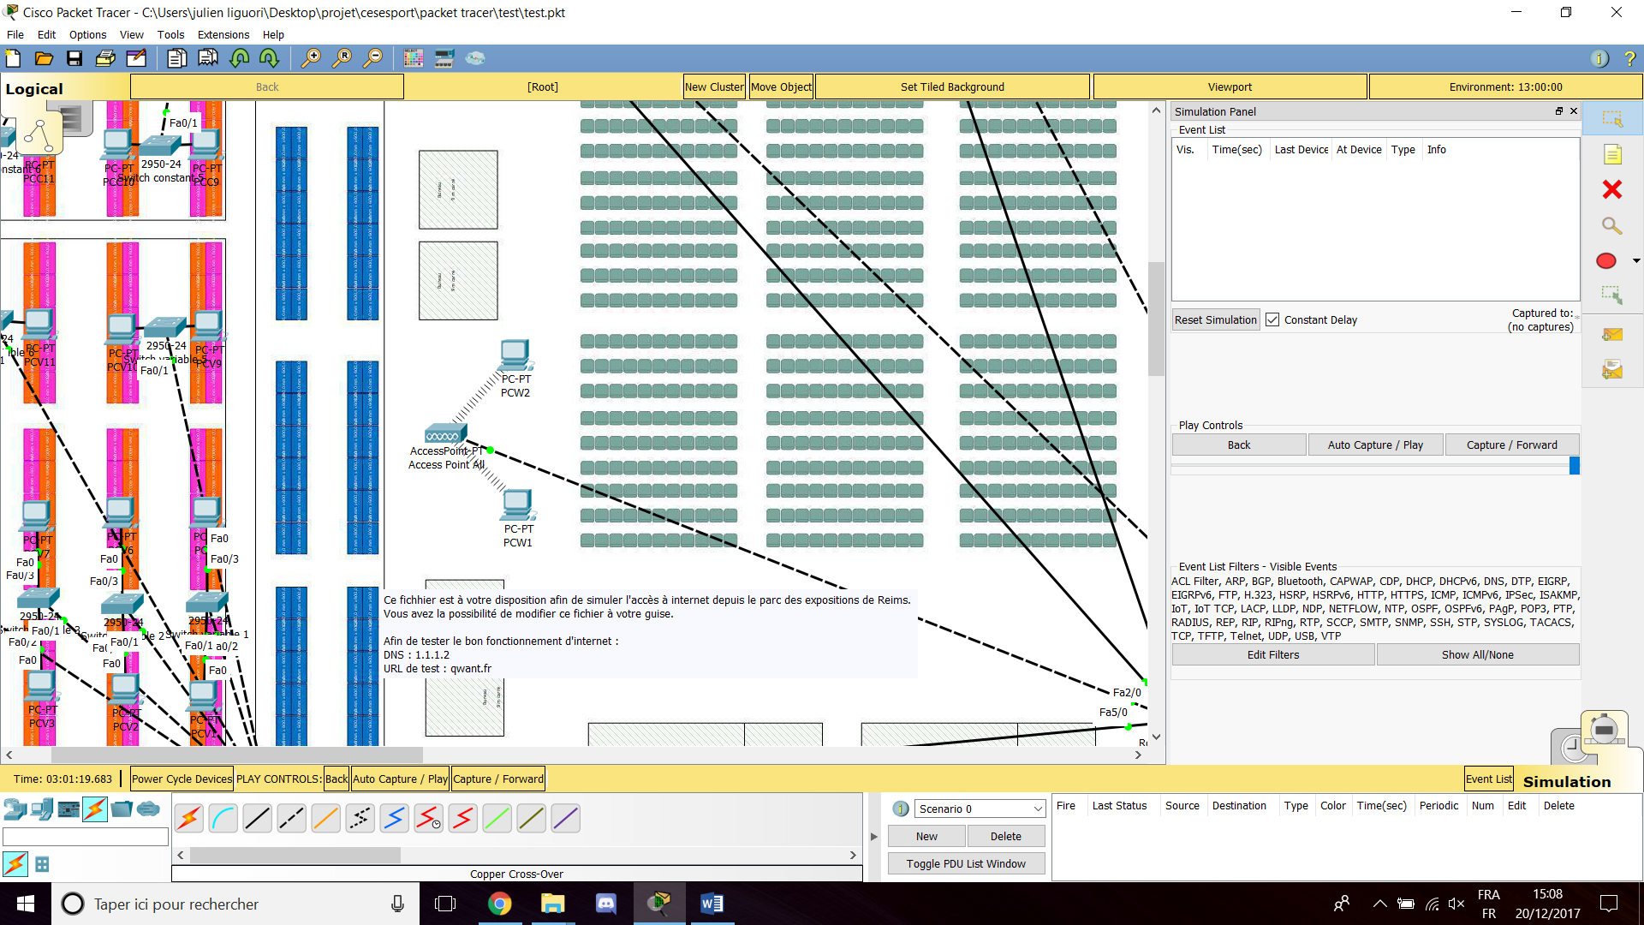

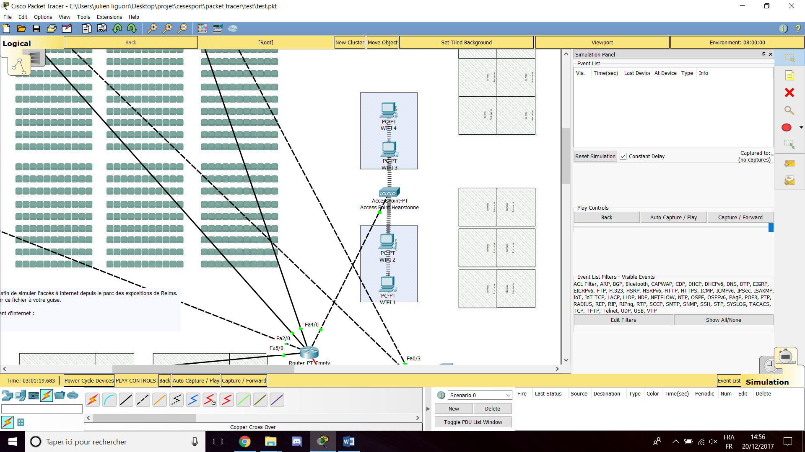**A gauche :**

Cette partie est une zone de Wifi disponible exclusivement pour les joueurs et non les spectateurs

Elle est composée d’un pont d’accès Wifi et de potentiellement 504 appareil des 504 joueurs

**A droite :**

Cette partie est situer au niveau des 2 zone de jeux de Hearthstone qui se fait en Wifi

Elle est donc constituée d’un point d’accès Wifi et des 48 appareils des joueurs

* Branchement :

Plans de branchement :

|  |  |  |  |
| --- | --- | --- | --- |
| Composent | Port Composent | Connexion | Port connexion |
| Routeur | 0 | Internet | / |
| 1 | Switch Variable | 1 |
| 2 | Switch Constant | 1 |
| 3 | Switch Scène | 1 |
| 4 | Acces Point Hearthstone | 0 |
| 5 | Acces Point All | 0 |
|  | | | |
| Switch Variable | 1 | Routeur | 1 |
| 2 | Switch Variable 1 | 1 |
| 3 | Switch Variable 2 | 1 |
| 4 | Switch Variable 3 | 1 |
| 5 | Switch Variable 4 | 1 |
| 6 | Switch Variable 5 | 1 |
| 7 | Switch Variable 6 | 1 |
| 8 | Switch Administrateur | 1 |
| 9 | Serveur CS-GO | / |
|  | | | |
| Switch Variable 1/2/3/4/5/… | 1 | Switch Variable | 2-7 |
| 2 | PC joueurs (20/Switch) | / |
|  | | | |
| Switch Constant 1/2/3/4/5/… | 1 | Switch Constant | 2-7 |
| 2 | PC joueurs (20/Switch) | / |
|  | | | |
| Switch Constant | 1 | Routeur | 1 |
| 2 | Switch Constant 1 | 1 |
| 3 | Switch Constant 2 | 1 |
| 4 | Switch Constant 3 | 1 |
| 5 | Switch Constant 4 | 1 |
| 6 | Switch Constant 5 | 1 |
| 7 | Switch Constant 6 | 1 |
| 8 | Switch administrateur | 2 |
|  | | | |
| Switch Scène | 1 | Routeur | 3 |
| 2 | Switch administrateur | 2 |
| 3 | PC de scène (10) | / |
|  | | | |
| Switch Administrateur | 1 | Switch Variable | 8 |
| 2 | Switch Constant | 8 |
| 3 | Switch Scène | 2 |
| 4 | PC Administrateur | / |
|  | | | |
| Acces Point Hearthstone | 1 | Routeur | 4 |
| / | Appareil Hearthstone | / |
|  | | | |
| Acces Point All | 1 | Routeur | 5 |
| / | Appareil Joueurs | / |

* Configuration :

Nous allons expliquer les configurations par partie (en finissent par la partie 1 car la plus complexe) :

Partie 2, 3 et 4 :

Pour chaque switch, renommer avec les switch principaux « switch variable », « switch constant » et « switch scène » ainsi que les autres switches avec nom « switch variable (numéro) » ou « switch constant (numéro) » suivant la place du switch.

Il faut aussi mettre un mot de passe pour le port console « Admin » pour éviter toute modification.

Partie 5 et 6 :

Pour cette partie il suffit de renommer le point d’accès « Acces Point Hearthstone » pour la partie 5 et « Acces Point All » pour la partie 6. Ensuite, Mettre une sécurité WAP2 au point d’aces avec comme mot de passe « cesesportH » pour la partie 5 et « cesesportAll » pour la partie 6.

Parti 1 :

Cette partie est composer de 4 composent :

Le premier est le serveur de CS-GO qui suffit de configurer avec un DHCP

Le deuxième est le « PC administrateur » ainsi et le « switch administrateur », il suffit de les nommer et de mettre le mot de passe « Admin » pour le switch

Enfin le troisième composant : le routeur

Il faut configurer les ports ainsi :

|  |  |  |
| --- | --- | --- |
| Port | Adresse | Masque |
| 0 | 1.1.1.1 | 255.0.0.0 |
| 1 | 192.168.0.1 | 255.255.255.128 |
| 2 | 192.168.0.129 | 255.255.255.128 |
| 3 | 192.168.1.1 | 255.255.255.240 |
| 4 | 192.168.1.65 | 255.255.255.192 |
| 5 | 192.168.2.1 | 255.255.252.0 |

Info sur les sous-réseaux :

|  |  |  |  |  |  |  |  |
| --- | --- | --- | --- | --- | --- | --- | --- |
| Partie | Nom du LAN | Utilisation | Place nécessaire | Place disponible | IP adresse | Masque | Adresse broadcaste |
| 2 | LanV | Prépa CS + LOL | 120 | 125 | 192.168.0.1 | 255.255.255.128 | 192.168.0.127 |
| 3 | LanC | Prépa PUBG + LOL | 120 | 125 | 192.168.0.129 | 255.255.255.128 | 192.168.0.255 |
| 4 | LanS | Scène | 20 | 29 | 192.168.1.1 | 255.255.255.224 | 192.168.1.30 |
| 5 | LanW | Hearthstone | 48 | 61 | 192.168.1.65 | 255.255.255.192 | 192.168.1.253 |
| 6 | LanA | Tous les joueurs | 504 | 509 | 192.168.2.1 | 255.255.254.0 | 192.168.3.255 |